ZEMĚDĚLSTVÍ V RŮZNÝCH ČÁSTECH SVĚTA
ZEMĚDĚLSTVÍ= zdroj potravin viz. uč. Přírodopisu str. 31-45 (Hospodářsky důležité rostliny)
Zemědělství je závislé na podnebí, půdě členitosti povrchu=> v nížinách se daří většině hospodářských rostlin, ve vyšších polohách se více chová dobytek.
Zemědělství rozdělujeme na rostlinnou výrobu=pěstování plodin a na živočišnou výrobu= chov hospodářských zvířat.
ROSTLINNÁ VÝROBA – viz. přírodopis
ŽIVOČIŠNÁ VÝROBA- dává lidstvu nejcennější potraviny- maso, mléko, živočišné tuky a vejce. Poskytuje též průmyslové suroviny- vlnu, kůži a kožešinu.

Která hospodářská zvířata nám dávají mléko? _________________________________________________________________
Pro vejce chováme _________________________________________________
Mezi hospodářská zvířata chovaná pro maso patří _________________________________________________________________
Ze kterých hospodářských zvířat získáváme kožešinu? _________________________________________________________________
Vlnu zpracováváme z _______________________________________________

Doplň tabulky a zopakuj si hospodářsky významné rostliny.
Můžeš použít učebnici Přírodopisu či internet.
Rostlinná výroba= pěstování plodin
OBILNINY
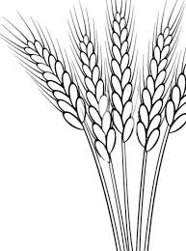

OLEJNINY
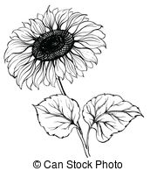

ZELENINY
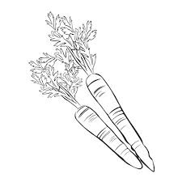

LUSKOVINY
